API开放demo需求文档

V1.0

| 完成日期 | 作者 | 变化状态 | 版本号 | 变更内容及范围 |
| --- | --- | --- | --- | --- |
|  |  |  |  |  |
| 2017.05.~ | 徐俊强 | A | V1.0 | 需求分析、需求说明书 |

**修订记录  
变化状态：A – 新增 M – 修改 D – 删除**

目录

一 概述 7

1.1需求编号 7

1.2产品现状、修改目标和意义 7

1.3产品预期开发时间表 7

1.4功能摘要 8

二 APP端功能 10

2.1功能结构 10

2.2配置密钥 10

2.3首页频道 12

2.3.1APP首页 12

2.3.2展示页面 13

2.4账户管理 14

2.4.1功能结构 14

2.4.2创建员工信息 14

2.4.3查询员工列表 14

2.5语音通信 14

## 一 概述

### **1.1需求编号**

|  |  |  |
| --- | --- | --- |
| **需求编号** | **需求标题** | **需求类型** |
| **RD2017-05** | API开放demo需求文档 | 新需求 |

### **1.2产品现状、修改目标和意义**

1. 产品现状及存在的问题

当前的API平台仅为用户提供能部分功能，充值、认证等功能仍需通过线下进行。

### **1.3产品预期开发时间表**

|  |  |
| --- | --- |
| 阶段 | 预期时间 |
| 产品需求分析 | 2017.05.2 |
| 产品需求说明书 | 2017.05.2 |
| 产品开发文档 | 待定 |
| 二期开发时间 | 待定 |
|  |  |

### **1.4功能摘要**

|  |  |  |  |
| --- | --- | --- | --- |
| **功能模块** | **功能点** | **进度** | **优先级** |
| 配置密钥 | 1)登录 | 新增 |  |
| 首页频道 | 2)首页 | 新增 |  |
| 3)重置秘钥 | 新增 |  |
| 4)搜索功能 | 新增 |  |
| 账户管理 | 5)应用列表 | 新增 |  |
| 7)创建子账户信息 | 新增 |  |
| 8)查询员工列表 | 新增 |  |
| 语音通信 | 9)点击拨号 | 新增 |  |
| 10)电话直拨 | 新增 |  |
| 11)语音验证码 | 新增 |  |
| 12)语音通知 | 新增 |  |
| 13)电话会议 | 新增 |  |
| 14)号码卫士 | 新增 |  |
| 呼叫中心 | 15)应用列表 | 后期完成 |  |

## 二 APP功能

### **2.1功能结构**

APP功能结构如下图所示：

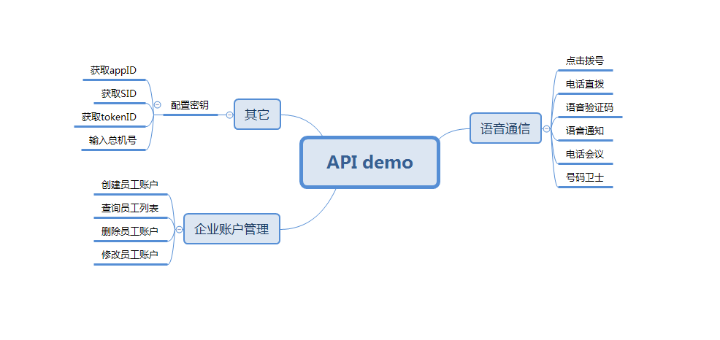

### **2.2配置密钥**

#### 2.2.1密钥

1，appID 、SID、tokenID可手动输入，也是长按复制与粘贴；

2，总机号可为空；

3，点击验证时 需要验证 以上 3 个参数是否正确；

4，验证错误的情况，给出 输入框 边（变红）效果；

5，验证通过的情况，直接记录，以后调用接口不需要再配置；

6，调用任何 API 都需要验证以上3个参数；

7，扫描二维码登录（后期实现）；

### **2.3首页列表展示**

#### 2.3.1展示页面

列表包含功能如下：

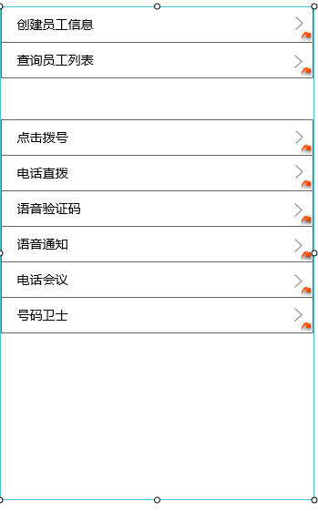

1. 点击列表任何一个item，需要验证是否配置appID 、SID、tokenID ，并且有效的前提下才能进入下个子列表；

### **2.4企业账户管理**

#### 2.4.1创建子账户

1 , 需要填写信息如下：

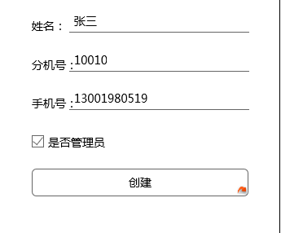

以上信息，只有是否管理员可以为空；

点击创建时，需要校验信息是否存在；

当填写信息后，点击后退按钮，提示问是否需要保存；

2, 调用接口如下：

请求地址：

*/{SoftVersion}/SubAccounts/{subAccountSid}/Enterprises/createUser*

请求包体，包括以下属性：

|  |  |  |
| --- | --- | --- |
| 属性 | 说明 | 备注 |
| appId | 应用Id | 必选 |
| workNumber | 用户工号，与phone绑定，具有唯一性。如果不使用工号，则可以为空 | 可选 |
| phone | 用户绑定电话号码，要求号码长度至少为10位，可以是手机号（以1开头），可以是固话号码（加区号，如02566687765），也可以是400和800开始的号码。替代旧版本中的mobile。 | 必选 |
| displayName | 用户显示名称，不输入时用用户绑定号码代替。 | 可选 |
| directNumber | 用户直线号码，只在用户需要绑定直线时使用 | 可选 |
| callTime | 用户呼叫时间限制（分钟） | 可选 |

XML请求示例：

POST /20150729/SubAccounts/9b7aaa20893a636e4bfc9fcf7504cb8a/Enterprises/createUser?sig=2367E5FC0879F9BD0F7CE3E7A37D3A0D

Host:api.emic.com.cn

Accept:application/xml

Content-Type:application/xml;charset=utf-8

Authorization: OWI3YWFhMjA4OTNhNjM2ZTRiZmM5ZmNmNzUwNGNiOGE6MjAxNTA5MDIwOTM5NTY=

<?xml version="1.0" encoding="UTF-8"?>

<createUser>

<appId>b23abb6d451346efa13370172d1921ef</appId>

<workNumber>000000001</workNumber>

<phone>13587384765</phone>

<displayName>test</displayName>

<directNumber>02566699808</directNumber>

<callTime>100</callTime>

</createUser>

JSON请求示例：

POST /20150829/SubAccounts/9b7aaa20893a636e4bfc9fcf7504cb8a/Enterprises/createUser?sig=2367E5FC0879F9BD0F7CE3E7A37D3A0D

Host:api.emic.com.cn

Accept:application/json

Content-Type:application/json;charset=utf-8

Authorization: OWI3YWFhMjA4OTNhNjM2ZTRiZmM5ZmNmNzUwNGNiOGE6MjAxNTA5MDIwOTM5NTY=

{

"createUser" : {

"appId" : "b23abb6d451346efa13370172d1921ef",

"workNumber" : "000000001",

"phone" : "13587384765",

"displayName" : "test",

"directNumber" : "02566699808",

"callTime" : "100"

}

}

#### 2.4.2员工列表

1，根据配置的 appID 、SID、tokenID ， 获取员工列表信息；

2，有就数据显示，没有就显示空状态界面（UI 后期补上）；

3，侧滑某一个item 会出现 删除和修改功能，根据选择进行相应的界面操作；

参数案例：

请求地址：

*/{SoftVersion}/SubAccounts/{subAccountSid}/Enterprises/userInfo*

请求包体，包括以下属性：

|  |  |  |
| --- | --- | --- |
| 属性 | 说明 | 备注 |
| appId | 应用Id | 必选 |
| phone | 用户绑定电话号码。替代旧版本中的mobile | 必选 |

XML请求示例：

POST /20150729/SubAccounts/9b7aaa20893a636e4bfc9fcf7504cb8a/Enterprises/userInfo?sig=2367E5FC0879F9BD0F7CE3E7A37D3A0D

Host:api.emic.com.cn

Accept:application/xml

Content-Type:application/xml;charset=utf-8

Authorization: OWI3YWFhMjA4OTNhNjM2ZTRiZmM5ZmNmNzUwNGNiOGE6MjAxNTA5MDIwOTM5NTY=

<?xml version="1.0" encoding="UTF-8"?>

<userInfo>

<appId>b23abb6d451346efa13370172d1921ef</appId>

<mobile>13587384765</mobile>

</userInfo>

JSON请求示例：

POST /20150829/SubAccounts/9b7aaa20893a636e4bfc9fcf7504cb8a/Enterprises/userInfo?sig=2367E5FC0879F9BD0F7CE3E7A37D3A0D

Host:api.emic.com.cn

Accept:application/json

Content-Type:application/json;charset=utf-8

Authorization: OWI3YWFhMjA4OTNhNjM2ZTRiZmM5ZmNmNzUwNGNiOGE6MjAxNTA5MDIwOTM5NTY=

{

"userInfo" : {

"appId" : "b23abb6d451346efa13370172d1921ef",

"phone" : "13587384765"

}

}

#### 2.4.3删除员工信息

1，选中某一个item进行删除，当点击删除按钮，弹出相应的删除界面；

2，删除员工信息后，进行刷新界面；

3，全部删除后，显示空状态界面；

请求地址：

*/{SoftVersion}/SubAccounts/{subAccountSid}/Enterprises/dropUser*

请求包体，包括以下属性：

|  |  |  |
| --- | --- | --- |
| 属性 | 说明 | 备注 |
| appId | 应用Id | 必选 |
| workNumber | 工号，只在添加用户时使用了工号时才会用该参数进行删除。 | 二选一  必选 |
| phone | 用户绑定电话号码。替代旧版本中的mobile。  如果workNumber和phone同时输入，则以phone为准。 |

XML请求示例：

POST /20150729/SubAccounts/9b7aaa20893a636e4bfc9fcf7504cb8a/Enterprises/dropUser?sig=2367E5FC0879F9BD0F7CE3E7A37D3A0D

Host:api.emic.com.cn

Accept:application/xml

Content-Type:application/xml;charset=utf-8

Authorization: OWI3YWFhMjA4OTNhNjM2ZTRiZmM5ZmNmNzUwNGNiOGE6MjAxNTA5MDIwOTM5NTY=

<?xml version="1.0" encoding="UTF-8"?>

<dropUser>

<appId>b23abb6d451346efa13370172d1921ef</appId>

<workNumber>000000001</workNumber>

</dropUser>

JSON请求示例：

POST /20150829/SubAccounts/9b7aaa20893a636e4bfc9fcf7504cb8a/Enterprises/dropUser?sig=2367E5FC0879F9BD0F7CE3E7A37D3A0D

Host:api.emic.com.cn

Accept:application/json

Content-Type:application/json;charset=utf-8

Authorization: OWI3YWFhMjA4OTNhNjM2ZTRiZmM5ZmNmNzUwNGNiOGE6MjAxNTA5MDIwOTM5NTY=

{

"dropUser" : {

"appId" : "b23abb6d451346efa13370172d1921ef",

"phone" : "13587384765"

}

}

#### 2.4.4修改员工信息

1，选中某一个员工信息修改，进入修改界面，根据返回数据包，有就显示，没有就为空；

2，当修改其中一个参数，点击返回按钮就问是否修改当前信息，是就修改；

3，没做任何参数变动，点击修改按钮，不做修改动作，只需返回上一级界面即可；

请求地址：

*/{SoftVersion}/SubAccounts/{subAccountSid}/Enterprises/updateUser*

请求包体，包括以下属性：

|  |  |  |
| --- | --- | --- |
| 属性 | 说明 | 备注 |
| appId | 应用Id | 必选 |
| workNumber | 工号，只在添加用户时使用了工号时才会用该参数进行更新。 | 二选一  必选 |
| phone | 用户绑定电话号码。替代旧版本中的mobile。  如果workNumber和phone同时输入，则以phone为准。 |
| displayName | 用户名称 | 可选 |
| directNumber | 用户直线号码：该参数为字符串‘0’时表示释放用户绑定的直线号码；不带该参数（或该参数为空字符串），表示保持不变。 | 可选 |
| callTime | 用户呼叫时间限制（分钟） | 可选 |

XML请求示例：

POST /20150729/SubAccounts/9b7aaa20893a636e4bfc9fcf7504cb8a/Enterprises/updateUser?sig=2367E5FC0879F9BD0F7CE3E7A37D3A0D

Host:api.emic.com.cn

Accept:application/xml

Content-Type:application/xml;charset=utf-8

Authorization: OWI3YWFhMjA4OTNhNjM2ZTRiZmM5ZmNmNzUwNGNiOGE6MjAxNTA5MDIwOTM5NTY=

<?xml version="1.0" encoding="UTF-8"?>

<updateUser>

<appId>b23abb6d451346efa13370172d1921ef</appId>

<workNumber>000000001</workNumber>

<phone>13587384765</phone>

<displayName>test</displayName>

<directNumber>02566699808</directNumber>

<callTime>200</callTime>

</updateUser>

JSON请求示例：

POST /20150829/SubAccounts/9b7aaa20893a636e4bfc9fcf7504cb8a/Enterprises/updateUser?sig=2367E5FC0879F9BD0F7CE3E7A37D3A0D

Host:api.emic.com.cn

Accept:application/json

Content-Type:application/json;charset=utf-8

Authorization: OWI3YWFhMjA4OTNhNjM2ZTRiZmM5ZmNmNzUwNGNiOGE6MjAxNTA5MDIwOTM5NTY=

{

"updateUser" : {

"appId" : "b23abb6d451346efa13370172d1921ef",

"phone" : "13587384765",

"displayName" : "test",

"directNumber" : "02566699808",

"callTime" : "200"

}

}

#### 2.4.5查询某一个员工信息

1，根据用户id进行查询，并根据返回结果进行赋值；

### **2.5语音通信**

#### 2.5.1点击呼叫

点击拨号，实质是 A用户先请求云总机服务器，云总机服务器先响应A用户，待A用户接通后，再由云总机服务器发送指令响应B用户，最终B用户应答，则云总机服务器接通AB；

1. 填写的两个手机号不能为空；
2. 同时需要校验手机格式；
3. 未填写手机号，点击 体验一下 按钮，提示‘请输入要体验的手机号’；
4. 两个手机号不能相同；
5. 当 倒计时走完，体验完成后，才出现 ‘太炫啦，确实快’按钮；
6. 倒计时图片到时找UI补上；
7. 介绍图片是可滑动的，如果有多张图则可滑动（图后期补上）；

请求地址：

*/{SoftVersion}/Accounts/{AccountSid}/Calls/callBack*

或

*/{SoftVersion}/SubAccounts/{subAccountSid}/Calls/callBack*

*Xml 请求示例：*

<?xml version="1.0" encoding="UTF-8"?>

<callBack>

<appId>b23abb6d451346efa13370172d1921ef</appId>

<from>13801289896</from>

<to>15689089874</to>

<userData>12345678</userData>

</callBack>

Json请求示例：

"callBack" : {

"appId" : "b23abb6d451346efa13370172d1921ef",

"from" : "13801289896",

"to" : "15689089874",

"userData" : "12345678"

}

#### 2.5.2语音验证码

1.填写的手机号不能为空；

2.同时需要校验手机格式；

3.未填写手机号，点击 验证一下 按钮，提示‘请输入要体验的手机号’；

4.验证码5分钟内有效，同时需要校验验证码的正确性；

5.当 倒计时走完，体验完成后，才出现 ‘收到啦，确实快’按钮；

6.倒计时图片到时找UI补上；

7.介绍图片是可滑动的，如果有多张图则可滑动（图后期补上）；

8.未填写手机号，点击 语音接收 按钮，提示‘请输入要体验的手机号’；

请求地址：

*/{SoftVersion}/Accounts/{AccountSid}/Calls/voiceCode*

或

*/{SoftVersion}/SubAccounts/{subAccountSid}/Calls/voiceCode*

Xml 请求示例：

<?xml version="1.0" encoding="UTF-8"?>

<voiceCode>

<appId>b23abb6d451346efa13370172d1921ef</appId>

<verifyCode>3721</verifyCode>

<to>15689089874</to>

<userData>12345678</userData>

</voiceCode>

Json请求示例：

"voiceCode" : {

"appId" : "b23abb6d451346efa13370172d1921ef",

"verifyCode" : "3721",

"to" : "15689089874",

"userData" : "12345678"

}

#### 2.5.3语音通知

1.填写的手机号不能为空；

2.同时需要校验手机格式；

3.未填写手机号，点击 体验一下 按钮，提示‘请输入要体验的手机号’；

4.内容可手动修改，可为空，禁毒..禁黄...(后期补上)，类似于 短信模板，字数限制 50个汉子；

5.填写之后，用户听到的是 ，用户填写的内容；

6.当 倒计时走完，体验完成后，才出现 ‘收到啦，确实快’按钮；

7.倒计时图片到时找UI补上；

8.介绍图片是可滑动的，如果有多张图则可滑动（图后期补上）；

请求地址：

*/{SoftVersion}/Accounts/{AccountSid}/Calls/voiceNotify*

或

*/{SoftVersion}/SubAccounts/{subAccountSid}/Calls/voiceNotify*

Xml请求示例：

<?xml version="1.0" encoding="UTF-8"?>

<voiceNotify>

<appId>b23abb6d451346efa13370172d1921ef</appId>

<voiceId>12</voiceId>

<to>15689089874</to>

<userData>12345678</userData>

</voiceNotify>

Json请求示例：

"voiceNotify" : {

"appId" : "b23abb6d451346efa13370172d1921ef",

"voiceId" : "12",

"to" : "15689089874",

"userData" : "12345678"

}

#### 2.5.4号码卫士

1.填写的手机号不能为空、同时两个手机号不能相同；

2.同时需要校验手机格式；

3.未填写手机号，点击 匹配一下 按钮，提示‘请输入要体验的手机号’；

4.匹配一下后，需要出现一个座机号码，且加粗，且号码随机，体验时间为15分钟中内有效，销售与客户均可拨打此号码联系对方，来电显示均为以上号码，以此保护用户隐私

6.重新匹配，跳转回上一个界面；

7.介绍图片是可滑动的，如果有多张图则可滑动（图后期补上）；

#### 2.5.5电话会议

1.填写的多个手机号不能为空；

2.同时需要校验手机格式；

3.未填写手机号，点击 体验一下 按钮，提示‘请输入要体验的手机号’；

4.多个手机号不能相同；

5.当 倒计时走完，体验完成后，才出现 ‘功能强大，确实稳定’按钮；

6.倒计时图片到时找UI补上；

7.介绍图片是可滑动的，如果有多张图则可滑动（图后期补上）；

请求地址：

*/{SoftVersion}/Accounts/{AccountSid}/Calls/callBack*

或

*/{SoftVersion}/SubAccounts/{subAccountSid}/Calls/callBack*

*Xml请求示例：*

<?xml version="1.0" encoding="UTF-8"?>

<callBack>

<appId>b23abb6d451346efa13370172d1921ef</appId>

<from>13801289896</from>

<to>15689089874,15689089874，15689089874，15689089874，15689089874，15689089874，15689089874，15689089874，</to>

<userData>12345678</userData>

</callBack>

Json请求示例：

"callBack" : {

"appId" : "b23abb6d451346efa13370172d1921ef",

"from" : "13801289896",

"to" : "15689089874，15689089874，15689089874，15689089874，15689089874，15689089874，15689089874，",

"userData" : "12345678"

}

#### 2.5.6电话直拨

1.填写的手机号不能为空；

2.同时需要校验手机格式；

3.未填写手机号，点击 体验一下 按钮，提示‘请输入要体验的手机号’；

4.当 倒计时走完，体验完成后，才出现 ‘功能强大，确实稳定’按钮；

5.倒计时图片到时找UI补上；

6.介绍图片是可滑动的，如果有多张图则可滑动（图后期补上）；

电话直拨，是指用户使用手机系统拨号盘直接呼叫云总机企业总机号码，并由云总机转接至真正的被叫。

请求地址：

*/{SoftVersion}/Accounts/{AccountSid}/Calls/directCall*

或

*/{SoftVersion}/SubAccounts/{subAccountSid}/Calls/directCall*

Xml请求示例：

<?xml version="1.0" encoding="UTF-8"?>

<directCall>

<appId>b23abb6d451346efa13370172d1921ef</appId>

<from>13801289896</from>

<to>15689089874</to>

<userData>12345678</userData>

</DirectCall>

Json请求示例：

"directCall" : {

"appId" : "b23abb6d451346efa13370172d1921ef",

"from" : "13801289896",

"to" : "15689089874",

"userData" : "12345678"

}